Консультация для родителей на тему:

« Зачем нужна физкультурная форма в ДОУ»

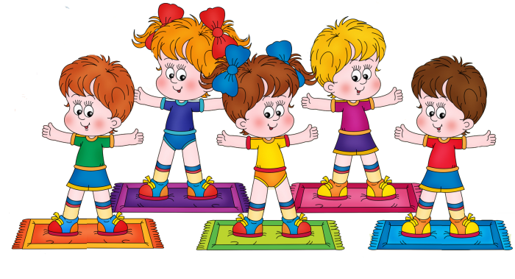

Физкультурой заниматься – надо в форму одеваться! А в одежде повседневной, заниматься даже вредно!
Физкультурное занятие обязательно требует соблюдения техники безопасности в спортзале. Спортивная форма на занятиях - это обязательное условие их проведения. Ребенок получает полное физическое развитие, учится ползать, бегать, лазать. Чтобы вашему ребенку было удобно, необходимо приобрести: футболку, шорты, спортивную обувь, носочки. Нужно помнить, что во время физических упражнений повышается потоотделение, поэтому в этой же одежде, в соответствии с санитарными требованиями, нельзя находиться далее в групповой комнате.
1.Футболка. Футболка должна быть изготовлена из несинтетических, дышащих материалов, без декоративных элементов, отвлекающих внимание детей. Желательно, чтобы у всех детей группы были футболки определённого цвета. Это вырабатывает у детей командный дух при проведении эстафет и спортивных праздников.
2.Шорты. Шорты должны быть неширокие, не ниже колен. Многие дети приходят на занятие в бриджах, что мешает им выполнять основные виды движения, такие как прыжки, бег, упражнения на растяжку и т.д.
3.Спортивная обувь. Она не должна скользить при выполнении упражнений.
4.Носочки. Носки лучше не слишком теплые, предназначенные для частых стирок. Желательно подобрать их по цвету под физкультурную форму.
Давайте приучать детей к спорту вместе и правильно!

